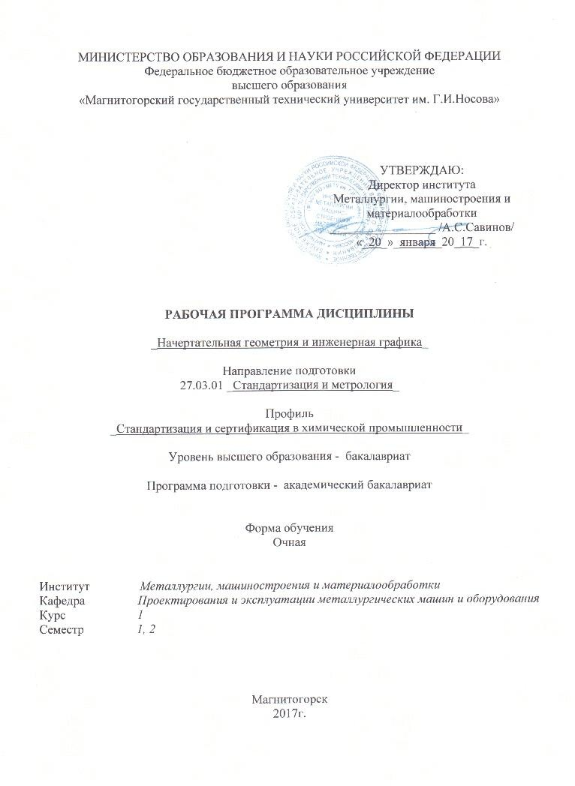

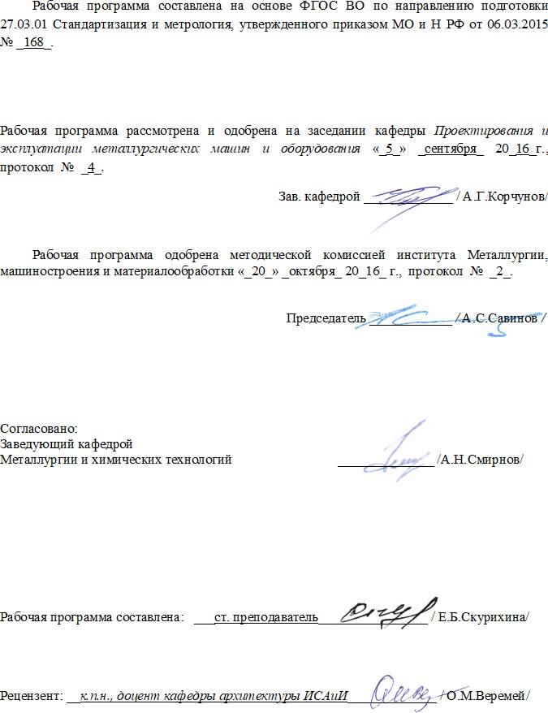

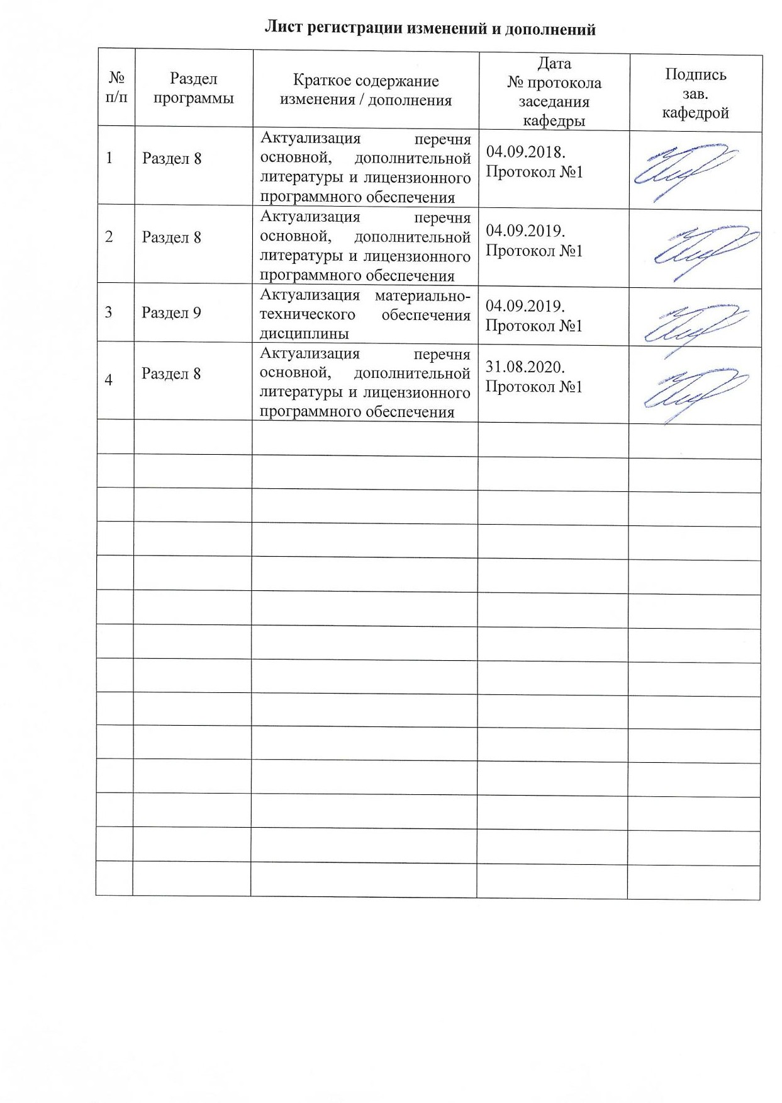

# Цели освоении дисциплины

Целью освоения дисциплины «Начертательная геометрия и инженерная графика» является овладение студентами необходимым и достаточным уровнем профессиональных компетенций в соответствии с требованиями ФГОС ВО по направлению подготовки

27.03.01 «Стандартизация и метрология».

Цель обучения начертательной геометрии и компьютерной графики - овладение студентами знаниями, умениями и навыками, необходимыми для выполнения и чтения чертежей различного назначения и решения на чертежах инженерно-графических задач. Овладение чертежом как средством выражения технической мысли и как производственным документом осуществляется на протяжении всего процесса обучения в университете. Этот процесс начинается с изучения основ начертательной геометрии в курсе инженерной графики, а затем развивается и закрепляется в ряде специальных дисциплин, а также при выполнении курсовых работ и дипломного проекта. Также целью изучения инженерной и компьютерной графики является овладение решением задач геометрического моделирования и применения интерактивных графических систем для выполнения и редактирования изображений и чертежей (с помощью компьютерных графических пакетов), так как одним из видов профессиональной деятельности бакалавра может быть – проектно-конструкторская.

Указанная цель достигается за счет развития пространственного представления студентов, необходимого для изучения общеинженерных и специальных технических дисциплин и в последующей инженерной деятельности, обучения теоретическим основам проецирования, способам построения изображения в соответствии со стандартами ЕСКД.

# Место дисциплины в структуре образовательной программы подготовки ба- калавра

Дисциплина «Начертательная геометрия и инженерная графика» (Б1.В.15) входит в вариативную часть блока 1 образовательной программы по направлению подготовки

* + 1. «Стандартизация и метрология».

Для изучения дисциплины необходимы знания (умения, владения), сформированные в результате получения среднего общего образования.

Для усвоения данной дисциплины студенту необходим объём знаний, предусмот- ренный курсами геометрии, черчения, информатики общеобразовательной школы:

* + - * знания об элементарных геометрических объектах (точка, прямая, кривая, плос- кость, поверхность), об их взаимном положении (параллельность, пересечение, перпенди- кулярность прямых), об их разновидностях (виды кривых – окружность, эллипс, гипербо- ла, парабола);
      * виды поверхностей – призма, пирамида, цилиндр, конус, сфера;
      * умение изобразить перечисленные геометрические объекты на одной плоскости;
      * навыки выполнения чертежей геометрических моделей на трех плоскостях проек-

ций;

* начальные навыки работы с компьютером.

Знания (умения, владения), полученные при изучении дисциплины «Начертательная

геометрия и компьютерная графика» будут необходимы для последующего успешного ос- воения специальных дисциплин, выполнения курсовых работ и проектов, выпускной ква- лификационной работы.

# Компетенции обучающегося, формируемые в результате освоения дисципли- ны (модуля) и планируемые результаты обучения

В результате освоения дисциплины (модуля) «Начертательная геометрия и инженер- ная графика»обучающийся должен обладать следующими компетенциями:

|  |  |
| --- | --- |
| Структурный  элемент компетенции | Планируемые результаты обучения |
| **ОПК-1: способностью решать стандартные задачи профессиональной деятель- ности на основе информационной и библиографической культуры с применением**  **информационно-коммуникационных технологий и с учетом основных требований информационной безопасности** | |
| Знать | Теорию построения и редактирования технического чертежа, в том чис- ле в системах компьютерной графики. Основные определения и понятия начертательной геометрии, компьютерной графики и технического черче- ния. Способы построения изображений пространственных форм на плос- кости и способы решения задач, относящихся к этим формам: метрических и позиционных любой степени сложности с использованием графических  редакторов |
| Уметь: | Создавать конструкторскую документацию в соответствии с требова- ниями стандартов: рабочие чертежи деталей, сборочные чертежи, специ- фикации, средствами двумерной и трехмерной графики. Пользоваться учебной и справочной литературой, измерительными инструментами. Ре- шать позиционные и метрические задачи любой степени сложности с ис- пользованием графических редакторов.  Применять современные средства выполнения и редактирования изо- бражений и чертежей, и подготовки конструкторско – технологической документации. |
| Владеть: | Методами построения изображений пространственных форм на плоско- сти в том числе и помощью компьютерной графики. Основными методами решения позиционных и метрических задач любой степени сложности с использованием графических редакторов. Навыками выполнения техниче- ских чертежей вручную и современными программными средствами вы-  полнения и редактирования изображений и чертежей, и подготовки конст- рукторско – технологической документации |
| **ПК-19 способностью принимать участие в моделировании процессов и средств из- мерений, испытаний и контроля с использованием стандартных пакетов и средств автоматизированного проектирования** | |
| Знать | * Основные определения и понятия начертательной геометрии и техниче- ского черчения. * Способы построения изображений пространственных форм на плоскости и способы решения задач, относящихся к этим формам средствами автома- тизированного проектирования * Теорию построения и редактирования технического чертежа. |
| Уметь: | - Создавать при помощи средств автоматизированного проектирования конструкторскую документацию в соответствии с требованиями стандар- тов: рабочие чертежи деталей, сборочные чертежи, спецификации.  *-* Решать позиционные и метрические задачи. |

|  |  |
| --- | --- |
| Структурный  элемент компетенции | Планируемые результаты обучения |
|  | - Пользоваться учебной и справочной литературой, измерительными инст-  рументами. |
| Владеть: | * Методами построения изображений пространственных форм на плоско-   сти.   * Навыками выполнения технических чертежей вручную и подготовки конструкторско – технологической документации при помощи средств ав- томатизированного проектирования. |

# Структура и содержание дисциплины (модуля)

**«**Начертательная геометрия и инженерная графика**»** Общая трудоемкость дисциплины составляет 5 единиц, 180 акад.часов:

* + контактная работа – 75,2 акад.часа,
  + аудиторная работа – 72 акад.часа: лекции – 18 акад.час,

практ. занятия–54акад.час; ВКНР-3,2 акад.часа. интерактивная работа -

* + самостоятельная работа -69,1 акад.часов;
  + подготовка к экзамену – 35,7акад.часов.

*И – интерактивные занятия

|  |  |  |  |  |  |  |  |  |
| --- | --- | --- | --- | --- | --- | --- | --- | --- |
| Раздел/ тема дисциплины | Семестр | Виды учебной работы, включая самостоя- тельную работу сту-  дентов и  трудоемкость (в часах) | | | | Вид само- стоятельной  работы | Формы текущего и промежуточного контроля успеваемости | Код и структурный элемент компетенции |
| лекции | лаборат. занятия | практич. занятия | самост. раб. |
| **Раздел 1.Основы начер- тательной геометрии.**  **Инженернойи компью- терной графики.** |  |  |  |  |  |  | Проверка индивидуаль- ных графических работ, задач в рабочей тетради. Выполнение контроль- ных работ (варианты ин- дивидуальные).  Экзамен в 1 семестре. |  |

|  |  |  |  |  |  |  |  |  |
| --- | --- | --- | --- | --- | --- | --- | --- | --- |
| Раздел/ тема дисциплины | Семестр | Виды учебной работы, включая самостоя- тельную работу сту-  дентов и  трудоемкость (в часах) | | | | Вид само- стоятельной  работы | Формы текущего и промежуточного контроля успеваемости | Код и структурный элемент компетенции |
| лекции | лаборат. занятия | практич. занятия | самост. раб. |
| **1.1. Конструкторская документация**. Стандар- ты ЕСКД ГОСТ 2.001-93 (Общие положения). ГОСТ 2.104-68 (Основные надписи). ГОСТ 2.301-68 (Форматы). ГОСТ 2.302- 68 (Масштабы). ГОСТ 2.303-68 (Линии чертежа). ГОСТ 2.304-68 (Шрифты чертежные). ГОСТ 2.306- 68 (Обозначения графиче- ских материалов и прави- ла их нанесения на черте-  жах) | 1 | 2 |  | 4 | 5 | Изучение и повторение теоретиче- ского мате- риала, под- готовка к практиче- ским заня-  тиям, подго- товка к кон- трольной работе | ***Задание №1.*** *«Эскизы моделей».* Построение комплексного чертежа модели. Выполнение раз- резов, простановка раз- меров. 2 листа миллимет- ровой бумаги формата А3.  *Контрольная работа №1* по проекционному чер- чению (устная).  Задачи в рабочих тетра- дях | ОПК- 1; ПК-  19 зув |
| **1.2.Компьютерные тех-** |  |  |  | 2 | 6 | Изучение и | ***Задание№2 на ПК****. «По-* | ОПК- |
| **нологии.** Основные эле- | 1 |  |  | повторение | *строение сопряжений* | 1; ПК- |
| менты интерфейса. Меню |  |  |  | теоретиче- | *плоского контура»* | 19зув |
| программы. Создание |  |  |  | ского мате- |  |  |
| чертежа. Команды редак- |  |  |  | риала, под- |  |  |
| тирования, управления |  |  |  | готовка к |  |  |
| изображением, оформле- |  |  |  | практиче- |  |  |
| ние чертежа. |  |  |  | ским заня- |  |  |
|  |  |  |  | тиям |  |  |
| **1.3.Оформление черте- жей.** ГОСТ 2.307-68 (На-  несение размеров). Общие положения и рекоменда- ции.Изображения, надпи- си, обозначения. ГОСТ 2.305-68 (Изображения, виды, разрезы, сечения) | 1 | 2 |  | 4 | 5 | Изучение и повторение теоретиче- ского мате- риала, под- готовка к практиче- ским заня-  тиям, подго- товка к кон- трольной работе | ***Задание№.3.1. «Проек- ционное черче- ние»***Построение по двум изображениям детали третьего. Выполнение разрезов, нанесение раз- меров. (Варианты зада- ний «К»).  Ватман формата А3.  ***Задание №3.2. на ПК:***  *«Проекционное черче- ние».*Построение по двум изображениям детали третьего. Выполнение разрезов, нанесение раз- меров. (Варианты зада- ний «Т»). Формат А3.  *Контрольная работа №2* по проекционному чер- чению (письменная). | ОПК- 1; ПК-  19зув |
|  |  |  |  |  |  | Задачи в рабочих тетра- |  |

|  |  |  |  |  |  |  |  |  |
| --- | --- | --- | --- | --- | --- | --- | --- | --- |
| Раздел/ тема дисциплины | Семестр | Виды учебной работы, включая самостоя- тельную работу сту-  дентов и  трудоемкость (в часах) | | | | Вид само- стоятельной  работы | Формы текущего и промежуточного контроля успеваемости | Код и структурный элемент компетенции |
| лекции | лаборат. занятия | практич. занятия | самост. раб. |
|  |  |  |  |  |  |  | дях |  |
| **1.4. Введение. Предмет начертательной геомет- рии.** Способы проециро- вания. Центральное и па- раллельное проецирова- ние на плоскость. Основы построения комплексного чертежа Монжа. Ком- плексный чертеж точки.  Абсолютные и относи- тельные координаты. | 1 | 2 |  | 2 | 4 | Изучение и  повторение теоретиче- ского мате- риала, под- готовка к практиче- ским заня- тиям | Задачи в рабочих тетра-  дях  Проверка графических работ. | ОПК-  1зув |
| **1.5. Задания прямой, плоскости на комплекс- ном чертеже Монжа.** Прямая общего и частно- го положения. Взаимное расположение прямых в пространстве. Плоскости общего и частного поло- жения. Способы их зада- ния на чертеже. Построе- ние точки и прямой в плоскости. Конкурирую-  щие точки. | 1 | 2 |  | 4 | 4 | Изучение и  повторение теоретиче- ского мате- риала, под- готовка к практиче- ским заня- тиям | Проверка графических  работ.  Задачи в рабочих тетра- дях. | ОПК-  1зув |
| **1.6. Аксонометрические проекции.** ГОСТ 2.317 –  68 Аксонометрические проекции. Стандартные аксонометрические про- екции: прямоугольная изометрия, косоугольная фронтальная диметрия. Коэффициенты искаже- ния. Изображение много- угольников, окружности,  простой детали в аксоно- метрии | 1 | 2 |  | 4 | 5 | Изучение и  повторение теоретиче- ского мате- риала, под- готовка к практиче- ским заня- тиям и ин- дивидуаль- ным кон- трольным  работам | ***Задание №4*.** «*Построе-*  *ние прямоугольной изо- метрии детали с выре- зом четверти*».  Ватман формата А3.  *Контрольная работа №3*  «Аксонометрические проекции».  Задачи в рабочих тетра- дях. | ОПК-  1зув |

|  |  |  |  |  |  |  |  |  |
| --- | --- | --- | --- | --- | --- | --- | --- | --- |
| Раздел/ тема дисциплины | Семестр | Виды учебной работы, включая самостоя- тельную работу сту-  дентов и  трудоемкость (в часах) | | | | Вид само- стоятельной  работы | Формы текущего и промежуточного контроля успеваемости | Код и структурный элемент компетенции |
| лекции | лаборат. занятия | практич. занятия | самост. раб. |
| **1.7.Поверхности** (клас- сификация). Гранные по- верхности. Поверхности  вращения. Контур и очерк поверхности. Точка и ли- ния на поверхности | 1 | 2 |  | 4 | 4 | Изучение и повторение теоретиче- ского мате- риала, под- готовка к практиче- ским заня- тиям | Задачи в рабочих тетра- дях.  Проверка графических работ. | ОПК-  1зув |
| **1.8. Сечение поверхно- стей проецирующей плоскостью.** Фигуры и линии сечений на много- граннике, цилиндре, ко- нусе, сфере. | 1 | 2 |  | 4 | 4 | Изучение и  повторение теоретиче- ского мате- риала, под- готовка к практиче-  ским заня- тиям | Задачи в рабочих тетра-  дях  Проверка графических работ. | ОПК-  1зув |
| **1.9.3D – моделирова- ние.**Формирование трех- мерных объектов. Созда- ние ассоциативного чер- тежа | 1 |  |  | 6 | 6,1 | Изучение и  повторение теоретиче- ского мате- риала, под- готовка к практиче-  ским заня- тиям | ***Задание № 5****«Создание*  *трехмерной модели сред- ствами*  *САПР».*(Варианты зада- ний «Т») | ОПК-  1; ПК-  19зув |
| **1.10. Комплексное сече- ние поверхностей** | 1 | 2 |  | 4 | 6 | Изучение и  повторение теоретиче- ского мате- риала, под- готовка к практиче- ским заня- тиям | ***Задание №6.*** «*Тело с вы-*  *резом».* Ватман ф А3  *Контрольная работа № 4*  «Тело с вырезом».  Задачи в рабочих тетра- дях. | ОПК-  1зув |
| **1.11. Способы преобра- зования комплексного- чертежа.** Метод враще- ния и метод замены плос- костей проекций. Метри- ческие задачи.  Решение метрических за-  дач: Определение нату- ральной величины отрезка | 1 | 2 |  | 4 | 4 | Изучение и  повторение теоретиче- ского мате- риала, под- готовка к практиче-  ским заня- тиям и ин- | Задачи в рабочих тетра-  дях.  Проверка графических работ. | ОПК-  1зув |

|  |  |  |  |  |  |  |  |  |
| --- | --- | --- | --- | --- | --- | --- | --- | --- |
| Раздел/ тема дисциплины | Семестр | Виды учебной работы, включая самостоя- тельную работу сту-  дентов и  трудоемкость (в часах) | | | | Вид само- стоятельной  работы | Формы текущего и промежуточного контроля успеваемости | Код и структурный элемент компетенции |
| лекции | лаборат. занятия | практич. занятия | самост. раб. |
| и углов наклона. Опреде- ление натуральной вели- чины плоской фигуры, лежащей в проецирующей  плоскости |  |  |  |  |  | дивидуаль- ным кон- трольным работам |  |  |
| **1.12. Изображения и обо- значение разъемных и неразъемных соедине- ний.**  ГОСТ 2.311-68 (Изобра-  жение резьбы). ГОСТ 2.312-72 (Условные изо- бражения и обозначения швов сварных соедине- ний). ГОСТ 2.313-82 (Ус-  ловные изображения и обозначения неразъемных соединений). | 1 |  |  | 10 | 16 | Изучение и  повторение теоретиче-  ского мате- риала, под- готовка к практиче-  ским заня- тиям, подго- товка к кон- трольным работам | ***Задание №7.1.*** *«Резьбо-*  *вые соедине-*  *ния».*Выполнить резьбо- вые соединения:винтовое болтовое, шпилечное, трубное. 4 ватмана фор- мата А4.  ***Задание №7.2 на ПК***  «*Резьбовые соедине- ния».*(Выполнение сбо- рочного чертежа «Элева- тор»). Формат А3и фор- мат А4.  *Лабораторная работа*  «Замер резьбы с натуры».  *Контрольная работа №5*  «Резьбовые соединения» (устная).  *Контрольная работа*  *№6*«Резьбовые соедине- ния» (письменная) | ПК-19  зув |
| **Итого по разделу (1 семестр)** | **1** | **18** |  | **54** | **69,1** |  |  |  |
| **Итого по дисциплине (1 семестр)** | **1** | **18** |  | **54** | **69,1** |  | **Итоговый контроль (Экзамен)** |  |

# Образовательные и информационные технологии

-

Для реализации предусмотренных видов учебной работы в качестве образователь- ных технологий в преподавании дисциплины «Начертательная геометрия и инженерная графика» используются ***традиционная*** и ***модульно-компетентностная*** технологии.

В процессе изучения дисциплины используются информационные технологии, ко- торые формируют и развивают профессиональные навыки. Занятия, проводимые в ком-

пьютерном классе, занимают 36 часов.

Для формирования представлений об основах начертательной геометрии, способах проецирования, методах построения чертежей трехмерных объектов, способах преобразо- вания чертежа, основах инженерной график, теоретических основ и правил построения изображений трехмерных форм, развития пространственного представления студентов используются: обзорные лекции – для систематизации и закрепления знаний по дисцип- лине; информационные – для ознакомления со стандартами и справочной информацией; проблемная - для развития исследовательских навыков и изучения способов решения за- дач.

Все практические занятия по компьютерной графике проводятся в интерактивной форме. В рамках интерактивного обучения применяются IT-методы (использование сете- вых мультимедийных учебников разработчиков программного обеспечения, электронных образовательных ресурсов по данной дисциплине, в том числе и ЭОР кафедры).

По теме «Поверхности вращения с вырезами» и «Пересекающиеся поверхности» есть стенды, разработанные с помощью средств компьютерной графики.

По теме «Поверхности вращения с вырезами» и по теме «Пересечение поверхно- стей» разработаны мультимедийные изображения поверхностей. На дисплее компьютера показываются поверхности вращения с вырезами по вариантам студенческих заданий. Поверхности изображены наглядно в цвете и движении, что облегчает выполнение зада- ний по данным темам.

Разработаны стенды по темам студенческих графических работ, которые находятся рядом с кафедрой.

В целях экономии рабочего времени, повышения качества чертежа и точности по- строений при решении задач применяются рабочие тетради.

На кафедре и в препараторской имеются поверхности вращения, пересекающиеся поверхности, поверхности с вырезами, детали, макеты, наглядность которых обеспечивает лучшее восприятие теоретического материала. Имеются плакаты по темам курса, нахо- дящиеся в чертежных залах

В препараторской находятся модели (60 вариантов), по которым выполняется ра- бота «Эскизирование модели» и машиностроительные узлы по вариантам для выполнения задания «Эскизы машиностроительных узлов».

Для облегчения выполнения заданий разработаны методические указания, учеб- ные пособия. Разработаны задания для проведения контроля знаний по темам графиче- ских работ. По каждой теме имеются образцы графических работ.

# Учебно-методическое обеспечение самостоятельной работы обучающихся

В течение 1 семестра предусмотрено выполнение устных и письменных контроль- ных работ по дисциплине (по индивидуальным вариантам), проверка графических работ – еженедельно, выполнение зачетных работ.

Самостоятельная работа предусматривает:

* подготовку к практическим занятиям, просмотр необходимых разделов в кон- спектах, учебных пособиях и методических указаниях;
* исправление грубых ошибок, замечаний, обводку и оформление чертежей. Самостоятельная работа в ходе аудиторных занятий предполагает: изучение и по-

вторение теоретического материала по темам лекций (по конспектам и учебной литерату-

ре, методическим указаниям), решение задач, выполнение индивидуальных графических работ.

Самостоятельная работа под контролем преподавателя предполагает подготовку конспектов и выполнение необходимых расчетов по разделам дисциплины, решение и проверка преподавателем задач, графических работ, работа с методической литературой.

Внеаудиторная самостоятельная работа студентов предполагает подготовку к прак- тическим занятиям, подготовку к контрольным работам, выполнение практических зада- ний (графических работ), изучение необходимых разделов в конспектах, учебных пособи- ях и методических указаниях; работа со справочной литературой, исправление ошибок, замечаний, оформление чертежей; работу с компьютерными графическими пакетами и электронными учебниками.

По данной дисциплине предусмотрены различные виды контроля результатов обу- чения: текущий контроль (еженедельная проверка выполнения заданий и работы с учеб- ной литературой), периодический контроль (контрольные работы, задачи и графические работы) по каждой теме дисциплины, итоговый контроль в виде экзамена в 1 семестре.

# План самостоятельной работы студентов

|  |  |  |  |
| --- | --- | --- | --- |
| Раздел (тема) дисциплины | Вид самостоятельной работы | Кол- во ча-  сов | Форма контроля |
| ***Раздел 1.*** Основы начертательной геометрии. Инженерной и компьютерной гра-  фики | | | |
| **1.1. Конструкторская докумен- тация**. Стандарты ЕСКД ГОСТ 2.001-93 (Общие положения). ГОСТ 2.104-68 (Основные над- писи). ГОСТ 2.301-68 (Форма- ты). ГОСТ 2.302-68 (Масштабы). ГОСТ 2.303-68 (Линии чертежа). ГОСТ 2.304-68 (Шрифты чер- тежные). ГОСТ 2.306-68 (Обо- значения графических материа- лов и правила их нанесения на чертежах) | Изучение и повторение теоретического материа- ла, подготовка к практи- ческим занятиям, подго- товка к контрольной ра- боте | 5 | ***Задание №1.*** *«Эскизы моделей».* Построение комплексного чертежа модели. Выполнение разрезов, простановка размеров. 2 листа мил- лиметровой бумаги формата А3.  *Контрольная работа*  *№1* по проекционному черчению (устная).  Задачи в рабочих тетра- дях |
| **1.2.Компьютерные технологии.**  Основные элементы интерфейса.  Меню программы. Создание  чертежа. Команды редактирова-  ния, управления изображением, оформление чертежа. | Изучение и повторение теоретического материа- ла, подготовка к практи- ческим занятиям | 6 | ***Задание №2 на ПК****.*  *«Построение сопряже- ний плоского контура»* |
| **1.3.Оформление чертежей.** ГОСТ 2.307-68 (Нанесение раз- меров). Общие положения и ре- комендации. Изображения, над- писи, обозначения. ГОСТ 2.305- 68 (Изображения, виды, разрезы, сечения) | Изучение и повторение теоретического материа- ла, подготовка к практи- ческим занятиям, подго- товка к контрольной ра- боте | 5 | ***Задание№.3.1. «Проек- ционное черче- ние»***Построение по  двум изображениям де- тали третьего. Выпол- нение разрезов, нанесе- ние размеров. (Вариан- ты заданий «К»).  Ватман формата А3. |

|  |  |  |  |
| --- | --- | --- | --- |
|  |  |  | ***Задание №3.2. на ПК:***  *«Проекционное черче- ние».*Построение по  двум изображениям де- тали третьего. Выпол- нение разрезов, нанесе- ние размеров. (Вариан- ты заданий «Т»). Фор- мат А3.  *Контрольная работа*  *№2* по проекционному черчению (письменная).  Задачи в рабочих тетра- дях |
| **1.4. Введение. Предмет начер- тательной геометрии.** Способы проецирования. Центральное и параллельное проецирование на плоскость. Основы построения комплексного чертежа Монжа. Комплексный чертеж точки. Аб- солютные и относительные ко-  ординаты. | Изучение и повторение  теоретического материа- ла, подготовка к практи- ческим занятиям | 4 | Задачи в рабочих тетра-  дях  Проверка графических работ. |
| **1.5. Задания прямой, плоскости на комплексном чертеже**  **Монжа.** Прямая общего и част- ного положения. Взаимное рас- положение прямых в простран- стве. Плоскости общего и част- ного положения. Способы их  задания на чертеже. Построение точки и прямой в плоскости.  Конкурирующие точки | Изучение и повторение  теоретического материа- ла, подготовка к практи- ческим занятиям | 4 | Проверка графических  работ.  Задачи в рабочих тетра- дях. |
| **1.6. Аксонометрические про- екции.** ГОСТ 2.317 – 68 Аксо- нометрические проекции. Стан- дартные аксонометрические проекции: прямоугольная изо- метрия, косоугольная фронталь- ная диметрия. Коэффициенты искажения. Изображение много- угольников, окружности, про- стой детали в аксонометрии | Изучение и повторение  теоретического материа- ла, подготовка к практи- ческим занятиям и инди- видуальным контрольным работам | 5 | ***Задание №4*.** «*По-*  *строение прямоуголь- ной изометрии детали с вырезом четверти*». Ватман формата А3.  *Контрольная работа*  *№3* «Аксонометриче- ские проекции».  Задачи в рабочих тетра- дях. |
| **1.7.Поверхности** (классифика-  ция). Гранные поверхности. По- верхности вращения. Контур и очерк поверхности. Точка и ли-  ния на поверхности | Изучение и повторение  теоретического материа- ла, подготовка к практи- ческим занятиям | 4 | Задачи в рабочих тетра-  дях.  Проверка графических работ. |
| **1.8. Сечение поверхностей про- ецирующей плоскостью.** Фигу- ры и линии сечений на много- граннике, цилиндре, конусе,  сфере. | Изучение и повторение  теоретического материа- ла, подготовка к практи- ческим занятиям | 4 | Задачи в рабочих тетра-  дях  Проверка графических работ. |

|  |  |  |  |
| --- | --- | --- | --- |
| **1.9. 3D – моделирование.** Фор- мирование трехмерных объек- тов. Создание ассоциативного чертежа | Изучение и повторение теоретического материа- ла, подготовка к практи- ческим занятиям | 6,1 | ***Задание № 5****«Создание трехмерной модели*  *средствами*  *САПР».*(Варианты за- даний «Т») |
| **1.10. Комплексное сечение по- верхностей** | Изучение и повторение  теоретического материа- ла, подготовка к практи- ческим занятиям | 6 | ***Задание №6.*** «*Тело с*  *вырезом».* Ватман ф А3  *Контрольная работа № 4* «Тело с вырезом».  Задачи в рабочих тетра- дях. |
| **1.11. Способы преобразования комплексного чертежа.** Метод вращения и метод замены плос- костей проекций. Метрические задачи.  Решение метрических задач: Оп- ределение натуральной величи- ны отрезка и углов наклона. Оп- ределение натуральной величи-  ны плоской фигуры, лежащей в проецирующей плоскости | Изучение и повторение  теоретического материа- ла, подготовка к практи- ческим занятиям и инди- видуальным контрольным работам | 4 | Задачи в рабочих тетра-  дях.  Проверка графических работ. |
| **1.12. Изображения и обозначе- ние разъемных и неразъемных соединений.**  ГОСТ 2.311-68 (Изображение резьбы). ГОСТ 2.312-72 (Услов- ные изображения и обозначения швов сварных соединений). ГОСТ 2.313-82 (Условные изо- бражения и обозначения неразъ- емных соединений). | Изучение и повторение  теоретического материа- ла, подготовка к практи- ческим занятиям, подго- товка к контрольным ра- ботам | 16 | ***Задание №7.1.*** *«Резьбо-*  *вые соедине-*  *ния».*Выполнить резь- бовые соединения: вин- товое, болтовое, шпи- лечное, трубное. 4 ват- мана формата А4.  ***Задание №7.2 на ПК***  «*Резьбовые соедине- ния».*(Выполнение сбо- рочного чертежа «Эле- ватор»). Формат А3и формат А4.  *Лабораторная работа*  «Замер резьбы с нату- ры».  *Контрольная работа*  *№5* «Резьбовые соеди- нения» (устная).  *Контрольная работа*  *№6* «Резьбовые соеди- нения» (письменная) |
| **Итого по разделу (1 семестр)** |  | **69,1** |  |
| **Итого по дисциплине (1 семестр)** |  | **69,1** | **Итоговый контроль (Экзамен)** |

**Примерные аудиторные контрольные работы:**

КР 2. Единая система конструкторской документации *(ЕСКД ГОСТ 2.305-2008)*.

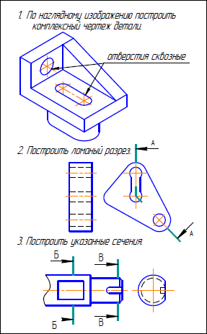

КР 3. Аксонометрические проекции***.*** На основе комплексного чертежа построить прямоугольную изометрию с вырезом четверти. Проставить габаритные размеры.

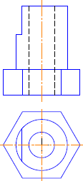

КР 4. «Тело с вырезом».

Построить комплексный чертеж тела с вырезом

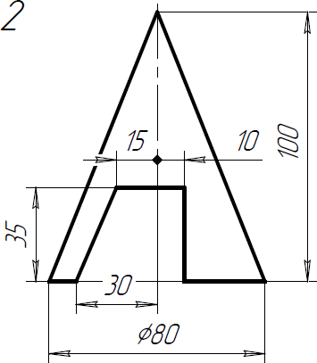

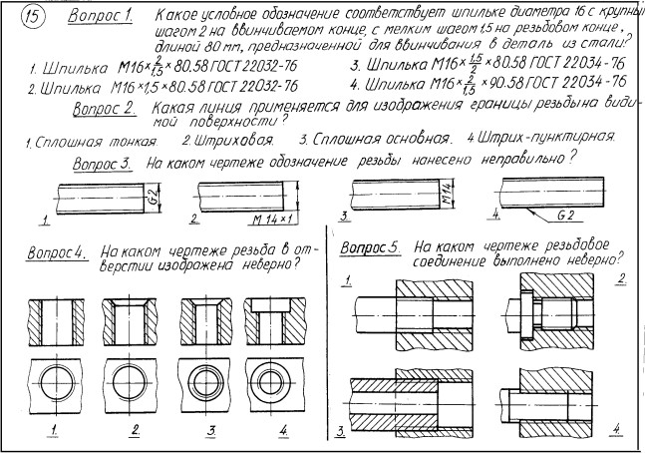КР 5. Резьбовые соединения***.***

КР 6. Резьбовые соединения***.***

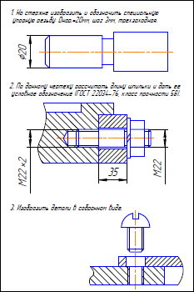

**Примерные индивидуальные домашние задания (ИДЗ):**

***ИДЗ №1*** «Эскизы моделей»

С данной детали выполнить её эскиз. Эскиз должен содержать изображение детали в трех ви- дах с необходимыми разрезами. Проставить размеры, равномерно расположив их на трёх изо- бражения.

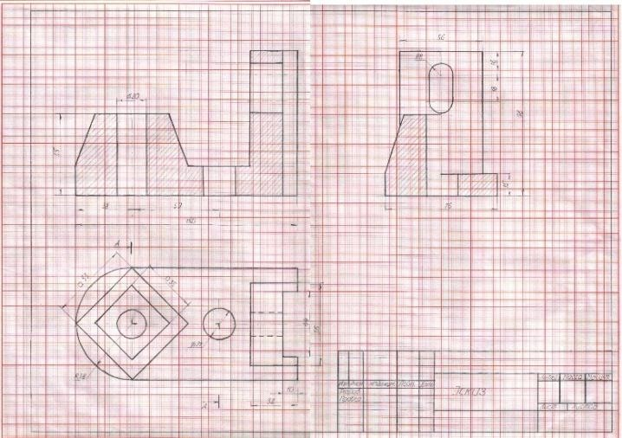

***ИДЗ №2*** «Построение сопряжений плоского контура» Построить плоский контур детали средствами компьютерной графики.

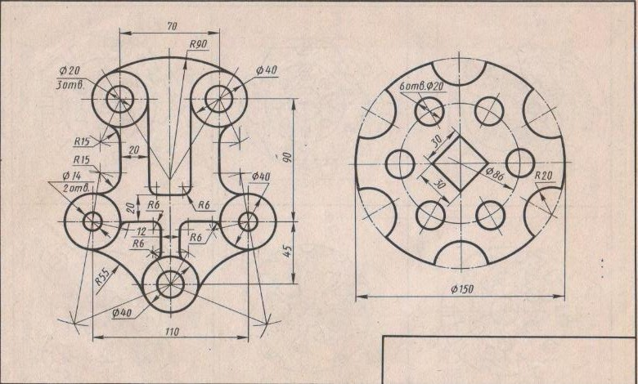

***ИДЗ №3*** «Проекционное черчение»

По карточке-заданию построить третий вид по двум заданным, выполнить фронтальный и профильный разрезы, при необходимости выполнить местный разрез, проставить размеры равномерно на трёх изображения. Ватман, Формат А3 масштаб 1:1.

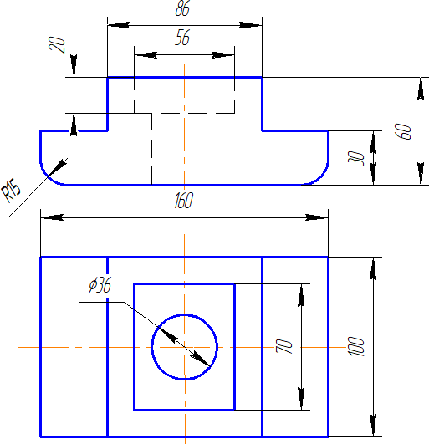

***ИДЗ №4*** «Аксонометрические проекции»

Построить прямоугольную изометрию детали (деталь по карточкам из темы «Проекционное черчение»). Ватман, Формат А3 масштаб 1:1.

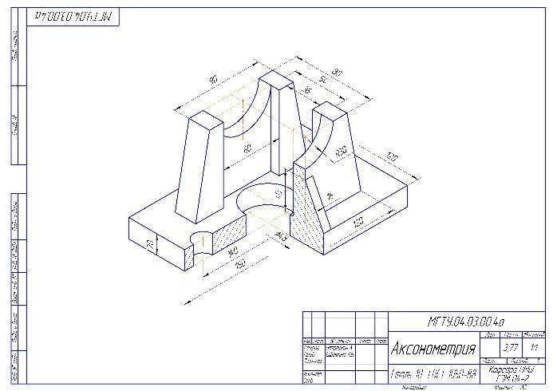

***ИДЗ №6*** «Пересечение тел вращения плоскостью (цилиндр, конус, сфера)»

Построить три проекции поверхности вращения со сквозным вырезом. Ватман, Формат А3 масштаб 1:1.

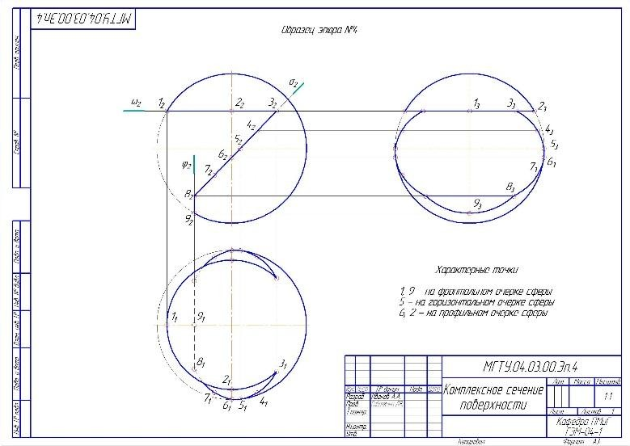

***ИДЗ №7*** «*Резьбовые соединения*»

Выполнить сборочный чертеж элеватора, спецификацию

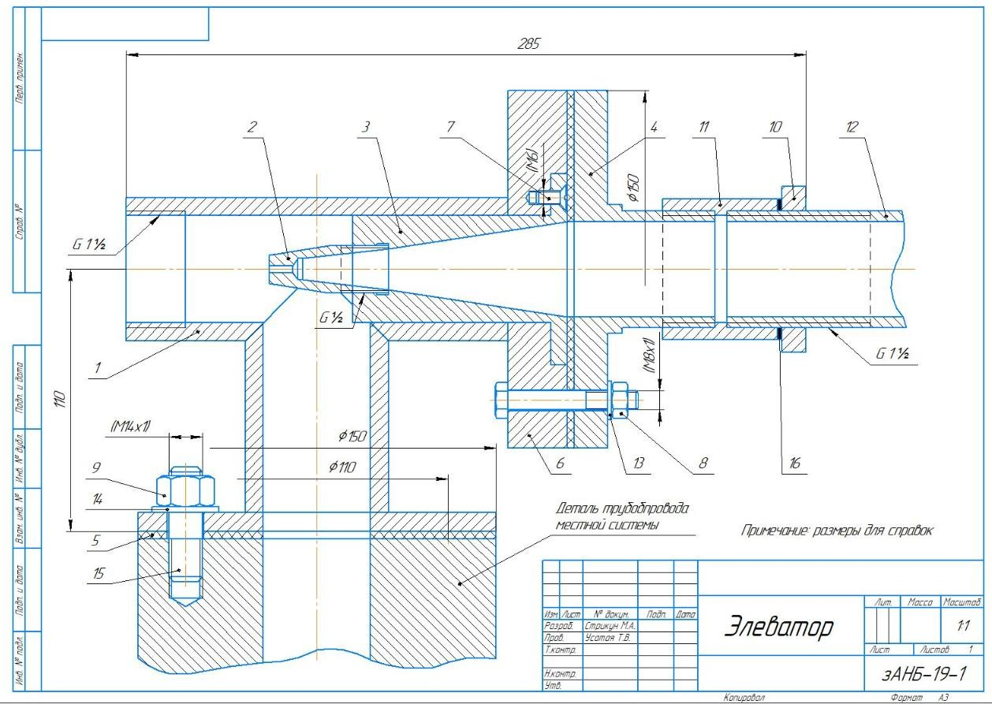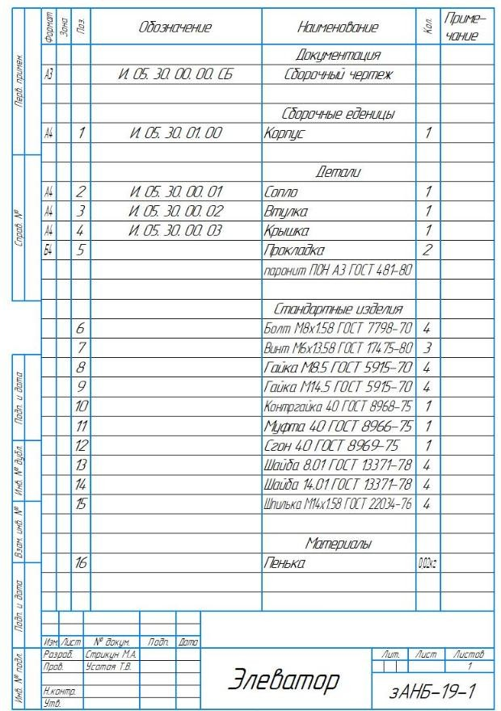

# Оценочные средства для проведения промежуточной аттестации

Промежуточная аттестация имеет целью определить степень достижения запланиро- ванных результатов обучения по дисциплине (модулю) за определенный период обучения (семестр) и может проводиться в форме зачета, зачета с оценкой, экзамена, защиты курсового проекта (работы).

Данный раздел состоит их двух пунктов:

а) Планируемые результаты обучения и оценочные средства для проведения промежу- точной аттестации.

б) Порядок проведения промежуточной аттестации, показатели и критерии оценива-

ния.

**а) Планируемые результаты обучения и оценочные средства для проведения промежуточной аттестации:**

|  |  |  |
| --- | --- | --- |
| Структурный элемент  компетенции | Планируемые ре- зультаты обучения | Оценочные средства |
| **ОПК-1: способностью решать стандартные задачи профессиональной деятель- ности на основе информационной и библиографической культуры с применением информационно-коммуникационных технологий и с учетом основных требований информационной безопасности** | | |
| Знать | Теорию построе- ния и редактирова- ния технического чертежа, в том числе в системах компью- терной графики. Ос- новные определения и понятия начерта- тельной геометрии, компьютерной гра- фики и технического черчения. Способы построения изобра- жений пространст- венных форм на плоскости и способы решения задач, отно- сящихся к этим фор- мам: метрических и позиционных любой степени сложности с использованием гра- фических редакторов | Вопросы к экзамену:   1. Виды проецирования. 2. Комплексный чертеж. Закономерности ком- плексного чертежа. 3. Изображение на комплексном чертеже прямых общего и частного положений. 4. Изображение на комплексном чертеже плоско- стей общего и частного положений. 5. Прямая и точка, лежащие в плоскости. 6. Аксонометрические проекции. Классификация. Коэффициенты искажения. Привести примеры построения плоской фигуры в плоскостях ХОY и ZOY в косоугольной фронтальной   диметрии.   1. Аксонометрические проекции. Классификация. Коэффициенты искажения. Привести примеры построения плоской фигуры в плоскостях XOY и XOZ в прямоугольной изометрии. 2. Аксонометрические проекции. Классификация. Построение аксонометрической проекции ок- ружности в плоскости XOY и XOZ в пря- моугольной изометрии. 3. Поверхность. Образование. Задание поверхно- сти очерками. Построение точек и линий на по- верхности вращения. Привести примеры. 4. Сечение цилиндра проецирующей плоскостью. Определение натуральной величины сечения методом вращения. Привести пример. 5. Сечение сферы плоскостями уровня. Привести |

|  |  |  |
| --- | --- | --- |
| Структурный  элемент компетенции | Планируемые ре- зультаты обучения | Оценочные средства |
|  |  | примеры.   1. Сечение сферы проецирующей плоскостью. Определение натуральной величины сечения. Привести пример. 2. Конические сечения. Построение сечения ко- нуса по эллипсу. Определение натуральной ве- личины сечения методом вращения. Привести пример. 3. Конические сечения. Построение сечения ко- нуса по параболе. Определение натуральной величины сечения методом вращения. Привес- ти пример. 4. Конические сечения. Построение сечения ко- нуса по гиперболе. Определение натуральной величины сечения методом вращения. Привес- ти пример. 5. Сечение многогранника плоскостью. Привести пример сечения пирамиды и прямой призмы проецирующей плоскостью. 6. Сечение многогранника плоскостью. Построе- ние натуральной величины сечения. Привести пример. 7. Построение линии пересечения двух поверхно- стей, если одна из них-проецирующий цилиндр. Привести пример. 8. Построение линии пересечения поверхностей методом секущих плоскостей. Привести при- мер. 9. Метод замены плоскостей проекций. Привести пример преобразования прямой общего поло-   жения в прямую уровня и проецирующей плос- кости в плоскость уровня.   1. Метод вращения. Привести пример преобразо- вания прямой общего положения в прямую уровня и проецирующей плоскости в плоскость уровня. 2. ГОСТ 2.305 – 68. Виды. Разрезы. Сечения. 3. Компьютерная графика. Выполнение чертежей средствами компьютерной графики и САПР. Основные методы и команды. 4. Твердотельное моделирование. Создание ас- социативного чертежа. |
| Уметь: | Создавать конст- рукторскую доку- ментацию в соответ- ствии с требования- ми стандартов: рабо-  чие чертежи деталей, сборочные чертежи, | *Контрольные работы 1семестра:* письменная контрольная работа по проекционному черчению  «ГОСТ 2.305», устная контрольная работа по про- екционному черчению «ГОСТ 2.305», контрольная работа «Аксонометрические проекции», контроль- ная работа «Тело с вырезом».  *Графические работы 1 семестра:* «Эскизы |

|  |  |  |
| --- | --- | --- |
| Структурный  элемент компетенции | Планируемые ре- зультаты обучения | Оценочные средства |
|  | спецификации, сред-  ствами двумерной и трехмерной графики. Пользоваться учеб- ной и справочной литературой, изме- рительными инстру- ментами. Решать по- зиционные и метри- ческие задачи любой степени сложности с использованием гра- фических редакто- ров.  Применять совре- менные средства вы- полнения и редакти- рования изображе- ний и чертежей, и подготовки конст- рукторско – техноло- гической документа-  ции. | моделей», «Проекционное черчение. Построение  по двум изображениям детали третьего. Выполне- ние разрезов, нанесение размеров (задания К и Т)»,  «Аксонометрия», «Тело с вырезом», «Пересечение поверхностей».  *Графические работы, выполняемые на ПК в 1 семестре:* «Построение сопряжений плоского контура», «Проекционное черчение.Построение по двум изображениям детали третьего. Выполнение разрезов, нанесение размеров (задание Т)», «Моде- лирование поверхностей (задание Т)». «Резьбовые соединения», «Выполнение спецификации к сбо- рочному чертежу» |
| Владеть: | Методами по-  строения изображе- ний пространствен- ных форм на плоско- сти в том числе и помощью компью- терной графики. Ос- новными методами решения позицион- ных и метрических задач любой степени сложности с исполь- зованием графиче- ских редакторов. На- выками выполнения технических черте- жей вручную и со- временными про- граммными средст- вами выполнения и редактирования изо- бражений и черте- жей, и подготовки конструкторско – технологической до- кументации | Примерные практические задания по дисциплине:   1. По заданным видам выполнить комплексный чер- теж детали в соответствии с требованиями ЕСКД      1. *Построение прямоугольной изометрии с выре- зом четверти*. |

|  |  |  |
| --- | --- | --- |
| Структурный  элемент компетенции | Планируемые ре- зультаты обучения | Оценочные средства |
|  |  | 1. *Создание трехмерной модели средствами САПР»*      1. *Сечение поверхности плоскостью.* |
| **ПК-19 способностью принимать участие в моделировании процессов и средств измерений, испытаний и контроля с использованием стандартных пакетов и средств**  **автоматизированного проектирования** | | |
| Знать: | - Основные опреде-  ления и понятия на- | Вопросы к экзамену:  1. Резьбовые соединения деталей. Параметры и |

|  |  |  |
| --- | --- | --- |
| Структурный  элемент компетенции | Планируемые ре- зультаты обучения | Оценочные средства |
|  | чертательной гео-  метрии и техниче- ского черчения.  - Способы построе- ния изображений пространственных  форм на плоскости и способы решения задач, относящихся к этим формам средст- вами автоматизиро- ванного проектиро- вания  - Теорию построе- ния и редактирова- ния технического чертежа. | конструктивные элементы резьбы.   1. Изображение резьбы на чертежах. 2. Стандартные резьбы и их обозначение. 3. Эскизирование машиностроительных деталей. Выбор количества изображений. Особенности изо- бражения отдельных деталей. 4. Понятие о сборочной единице. Оформление сбо- рочных единиц. 5. Стандарты на конструктивные элементы дета- лей и материалы 6. Особенностей выполнения чертежей пружин и стандартных изделий. 7. Сборочный чертеж и чертеж общего вида. 8. Выбор количества изображений, выполнение штриховки, простановка позиций, размеров на сбо- рочном чертеже. 9. Условности и упрощения сборочного чертежа. Составление и оформление спецификации. 10. Особенности выполнения рабочих чертежей деталей по чертежу сборочной единицы 11. Компьютерная графика. Выполнение чертежей средствами компьютерной графики и САПР. Ос- новные методы и команды создания 2-д чертежа. 12. Компьютерная графика. Выполнение чертежей средствами компьютерной графики и САПР. Ос- новные методы и команды редактирования черте- жей. 13. Компьютерная графика. Оформление чертежа. 14. Компьютерная графика. Использование пара- метрической библиотеки для изображение резьбо- вых соединений.   15. Компьютерная графика. Основные методы и команды создания трехмерной модели и получение чертежа. |
| Уметь: | * Создавать при по-   мощи средств авто- матизированного проектирования кон- структорскую доку- ментацию в соответ- ствии с требования- ми стандартов: рабо- чие чертежи деталей, сборочные чертежи, спецификации.   * Решать позицион- | *Контрольные работы:* устная контрольная  работ «Резьбовые соединения», письменная кон- трольная работа «Резьбовые соединения», пись- менная контрольная работа «Сборочный чертеж».  *Графические работы:* «Резьбовые соедине-  ния» (выполнение сборочного чертежа «Элеватор)*,* |

|  |  |  |
| --- | --- | --- |
| Структурный  элемент компетенции | Планируемые ре- зультаты обучения | Оценочные средства |
|  | ные и метрические  задачи.  - Пользоваться учебной и справоч- ной литературой, из- мерительными инст- рументами. |  |
| Владеть: | - Методами построе-  ния изображений пространственных  форм на плоскости.  - Навыками вы- полнения техниче- ских чертежей вруч- ную и подготовки конструкторско – технологической до- кументации при по- мощи средств | Примерные практические задания по дисциплине:  *5. Сборочный чертеж элеватора* |

**б) Порядок проведения промежуточной аттестации, показатели и критерии оцени- вания:**

Промежуточная аттестация по дисциплине «Начертательная геометрия и инженерная графика» включает теоретические вопросы, позволяющие оценить уровень усвоения обучаю- щимися знаний, и практические задания, выявляющие степень сформированности умений и владений, проводится в форме экзамена (1 семестр) и зачета с оценкой (2 семестр).

Экзамен по данной дисциплине проводится в устной форме по экзаменационным билетам, каждый из которых включает 2 теоретических вопроса и одно практическое задание.

Методические указания для подготовки к экзамену: для подготовки к экзамену студент должен освоить все изучаемые темы, в том числе и отведенные для самостоятельного изучения, выполнить и сдать все графические листы и выполнить все контрольные работы.

*Методические указания для подготовки к зачету:* для подготовки к зачету с оценкой студент должен освоить все изучаемые темы, в том числе и отведенные для самостоятельного изучения, выполнить и сдать все графические листы и выполнить все контрольные работы.

**Показатели и критерии оценивания экзамена:**

* на оценку **«отлично»** (5 баллов) – обучающийся демонстрирует высокий уровень сформированности компетенций, всестороннее, систематическое и глубокое знание учебного материала, свободно выполняет практические задания, свободно оперирует знаниями, уме- ниями, применяет их в ситуациях повышенной сложности.
* на оценку **«хорошо»** (4 балла) – обучающийся демонстрирует средний уровень сфор- мированности компетенций: основные знания, умения освоены, но допускаются незначитель-

ные ошибки, неточности, затруднения при аналитических операциях, переносе знаний и уме- ний на новые, нестандартные ситуации.

* на оценку **«удовлетворительно»** (3 балла) – обучающийся демонстрирует пороговый уровень сформированности компетенций: в ходе контрольных мероприятий допускаются ошибки, проявляется отсутствие отдельных знаний, умений, навыков, обучающийся испыты- вает значительные затруднения при оперировании знаниями и умениями при их переносе на новые ситуации.
* на оценку **«неудовлетворительно»** (2 балла) – обучающийся демонстрирует знания не более 20% теоретического материала, допускает существенные ошибки, не может показать интеллектуальные навыки решения простых задач.
* на оценку **«неудовлетворительно»** (1 балл) – обучающийся не может показать знания на уровне воспроизведения и объяснения информации, не может показать интеллектуальные навыки решения простых задач.

# Учебно-методическое и информационное обеспечение дисциплины (модуля) а) Основная литература:

1. [Серга Г.В., Табачук И.И., Кузнецова Н.Н. Начертательная геометрия](https://e.lanbook.com/book/101848) [Электронный ресурс]: Учебник. /Под ред. [Серга Г.В., Табачук И.И., Кузнецовой Н.Н.](https://e.lanbook.com/book/101848) - 3-е изд., испр. и доп. - СПб.: Лань, 2018. - 444с. - ISBN 978-5-8114-2781-9. – Режим доступа: [http://portal magtu.ru//](http://portalmagtu.ru//) . - электронная библиотечная система «Лань». – [http://e.lanbook.com/book/101848.](http://e.lanbook.com/book/101848)
2. [Инженерная графика](http://e.lanbook.com/book/101848) [Электронный ресурс]: Учебник. /Под ред. [Серга Г.В., Таба-](https://e.lanbook.com/book/101848)

[чук И.И., Кузнецовой Н.Н.](https://e.lanbook.com/book/101848) - 2-е изд., испр. и доп. - СПб.: Лань, 2018. - 228с. - ISBN 978-5-8114-2856-4. – Режим доступа: [http://portal magtu.ru//](http://portalmagtu.ru//) . - электронная библио- течная система «Лань». – <http://e.lanbook.com/book/103070>

# б) Дополнительная литература:

1. [Сорокин Н.П., Ольшевский Е.Д., Заикина А.Н., Шибанова Е.И. Инженерная графи-](https://e.lanbook.com/book/74681)

[ка](https://e.lanbook.com/book/74681) [Электронный ресурс]: Учебник. /Под ред. [Сорокина Н.П., Ольшевского Е.Д.,](https://e.lanbook.com/book/74681)

[Заикиной А.Н., Шибановой Е.И.](https://e.lanbook.com/book/74681) - 6-е изд., стер. . - СПб.: Лань, 2016. - 392с. - ISBN 978-5-8114-0525-1. – Режим доступа: [http://portal magtu.ru//](http://portalmagtu.ru//) . - электронная библио- течная система «Лань». – <https://e.lanbook.com/book/74681>

1. [Лейкова М.В., Бычкова И.В. Инженерная компьютерная графика : методика реше-](https://e.lanbook.com/book/93600)

[ния проекционных задач с применением 3D-моделирования](https://e.lanbook.com/book/93600) [Электронный ресурс]: Учеб. пособ./ Лейкова М.В., Бычкова И.В. - М.: Издательство «МИСИС», 2016. - 92с. – Режим доступа: [http://portal magtu.ru//](http://portalmagtu.ru//) . - электронная библиотечная система

«Лань». – <https://e.lanbook.com/book/93600>

1. Савельева И. А. Конспект лекций по дисциплине Инженерная и компьютерная графика : учебное пособие / И. А. Савельева ; МГТУ. - Магнитогорск : МГТУ, 2018. - 1 электрон. опт. диск (CD-ROM). – URL: https://magtu.informsystema.ru/uploader/fileUpload?name=3653.pdf&show=dcatalogues

/1/1526283/3653.pdf&view=true. - Макрообъект. - Текст : электронный. – Макрообъ- ект.

# в) Методические указания:

1. Решетникова, Е. С. Практикум по дисциплинам «Начертательная геометрия и ком- пьютерная графика», «Начертательная геометрия и инженерная графика», «Инже- нерная графика»: учебное пособие [для вузов] / Е. С. Решетникова, Е. А. Свистуно- ва, И. А. Савельева ; Магнитогорский гос. технический ун-т им. Г. И. Носова. - Магнитогорск: МГТУ им. Г. И. Носова, 2020. - 1 CD-ROM. - ISBN 978-5-9967-1911-
2. - Загл. с титул.экрана. - URL:

https://magtu.informsystema.ru/uploader/fileUpload?name=4223.pdf&show=dcatalogues

/1/1537346/4223.pdf&view=true — Загл. с экрана.

1. Токарева, Т. В. Практикум по начертательной геометрии. Комплекс задач: учеб- ноепособие / Т. В. Токарева, И. А. Савельева; МГТУ. - Магнитогорск: МГТУ, 2018.

- 1электрон. опт. диск (CD-ROM). - Режим доступа: https://magtu.informsystema.ru/uploader/fileUpload?name=3542.pdf&show=dcatalogues

/1/1515184/3542.pdf&view=true — Загл. с экрана.

1. Скурихина, Е. Б. Резьбовые и сварные соединения: учебное пособие / Е. Б. Скури- хина, С. Ю. Собченко; МГТУ. - Магнитогорск: МГТУ, 2016. - 1 электрон. опт. диск (CDROM). - Режим доступа: https://magtu.informsystema.ru/uploader/fileUpload?name=2431.pdf&show=dcatalogues

/1/1130137/2431.pdf&view=true — Загл. с экрана.

1. Ткаченко, Т. Г. Сборочный чертеж: учебное пособие / Т. Г. Ткаченко, Л. В. Горохо- ва, Т. И. Костогрызова; МГТУ, каф. ПМиГ. - Магнитогорск, 2009. - 50 с. - Режим

доступа: https://magtu.informsystema.ru/uploader/fileUpload?name=265.pdf&show=dcatalogues/ 1/1060690/265.pdf&view=true — Загл. с экрана.

1. Мишуковская, Ю. И. Аксонометрические проекции : учебное пособие [для вузов] / Ю.И. Мишуковская, Л. В. Дерябина, А. Г. Корчунов ; Магнитогорский гос. техни- ческий ун-т им. Г. И. Носова. - Магнитогорск : МГТУ им. Г. И. Носова, 2019. - 1 CD-ROM. - Загл. с титул. экрана. - URL: https://magtu.informsystema.ru/uploader/fileUpload?name=3836.pdf&show=dcatalogues

/1/1530274/3836.pdf&view=true — Загл. с экрана.

1. Кочукова, О. А. Позиционные задачи в начертательной геометрии : учебное посо- бие / О. А. Кочукова, Е. Б. Скурихина ; МГТУ. - Магнитогорск : МГТУ, 2016. - 1 электрон. опт. диск (CD-ROM). - URL: http://magtu.informsystema.ru/uploader/fileUpload?name=2373.pdf&show=dcatalogues/ 1/1130047/2373.pdf&view=true - Макрообъект. - Текст : электронный.
2. Денисюк, Н. А. Поверхности в графическом редакторе КОМПАС-График : учебное пособие / Н. А. Денисюк, Т. В. Токарева ; МГТУ. - Магнитогорск : МГТУ, 2016. - 1 электрон. опт. диск (CD-ROM). - URL: http://magtu.informsystema.ru/uploader/fileUpload?name=2340.pdf&show=dcatalogues/ 1/1129979/2340.pdf&view=true - Макрообъект. - Текст : электронный.
3. Савельева, И. А. Компьютерная графика и геометрические основы моделирования : учебное пособие / И. А. Савельева, Е. С. Решетникова ; МГТУ. - Магнитогорск : МГТУ, 2016. - 119 с. : ил., табл. - URL: http://magtu.informsystema.ru/uploader/fileUpload?name=2270.pdf&show=dcatalogues/ 1/1129781/2270.pdf&view=true - Макрообъект. - Текст : электронный.

# г) Программное обеспечение и Интернет-ресурсы: Программное обеспечение

|  |  |  |
| --- | --- | --- |
| Наименова-  ние ПО | № договора | Срок действия лицен-  зии |
| АСКОН  Компас 3D в.16 | Д-261-17 от 16.03.2017 | бессрочно |
| MS Windows  7 Professional(для классов) | Д-1227-18 от 08.10.2018 | 11.10.2021 |
| FAR  Manager | Свободно распространяемое | бессрочно |

|  |  |  |
| --- | --- | --- |
| MS Office 2003 Professional | № 135 от 17.09.2007 | бессрочно |
| 7Zip | свободно распространяемое  ПО | бессрочно |

**Профессиональные базы данных и информационные справочные системы**

|  |  |
| --- | --- |
| Название курса | Ссылка |
| Национальная информационно-  аналитическая система – Российский индекс научного цитирования (РИНЦ) | URL:  <https://elibrary.ru/project_risc.asp> |
| Поисковая система Академия Google  (Google Scholar) | URL: <https://scholar.google.ru/> |
| Международная реферативная и полно- текстовая справочная база данных научных изданий «Scopus» | [https://scopus.com](https://scopus.com/) |
| Информационная система - Единое окно  доступа к информационным ресурсам | URL: <http://window.edu.ru/> |
| Российская Государственная библиоте-  ка. Каталоги. | [https://www.rsl.ru/4readers/catalogue](https://www.rsl.ru/4readers/catalogues/)  [s/](https://www.rsl.ru/4readers/catalogues/) |
| Электронные ресурсы библиотеки  МГТУ им. Г.И. Носова | [https://magtu.ru8085/marcwel2/Defa](https://magtu.ru8085/marcwel2/Default.asp)  [ult.asp](https://magtu.ru8085/marcwel2/Default.asp) |

**9 Материально-техническое обеспечение дисциплины (модуля)**

Материально-техническое обеспечение дисциплины включает:

Учебные аудитории для проведения занятий лекционного типа. Оснащение: Муль- тимедийные средства хранения, передачи и представления информации. Учебные аудито- рии для проведения практических занятий, групповых и индивидуальных консультаций, текущего контроля и промежуточной аттестации: аудитории и компьютерные классы. Ос- нащение: Доска, мультимедийный проектор, чертежные столы, наглядные материалы: плакаты, демонстрационные макеты, стенды Персональные компьютеры с пакетом MS Office, Компас-3D и др. графическими пакетами, выходом в Интернет и доступом в элек- тронную информационно-образовательную среду университета.

Помещения для самостоятельной работы обучающихся: компьютерные классы; чи- тальные залы библиотеки. Оснащение: Персональные компьютеры с пакетом MS Office, КОМПАС-3D и др. графическими пакетами, выходом в Интернет и с доступом в элек- тронную информационно-образовательную среду университета.

Помещения для хранения и профилактического обслуживания учебного оборудова- ния: лаборатория графики. Оснащение: дидактические материалы: стенды, макеты, на- глядные материалы; модели вычерчиваемых деталей; образцы деталей для замера резьбы с натуры; измерительный инструмент; сборочные узлы.